Lima Duarte (MG), 08 de outubro de 2025.

Indicação nº 288/2025/SC

Senhor Presidente da Câmara e
demais Vereadores.

O Vereador que este subscreve, diante das atribuições e direitos que lhe são conferidos através da Lei Orgânica e do Regimento Interno desta Casa Legislativa, vem, respeitosamente INDICAR ao senhor Darllan Deyves Pereira Lage, Secretário Municipal de Obras, Meio Ambiente, Agricultura e Pecuária, que sejam tomadas providências quanto à realização de serviços de patrolamento na estrada da Pedra do Urubu, que liga à comunidade de São Domingos da Bocainas
Anexam-se fotografias do local, com o intuito de facilitar a avaliação das condições atuais e auxiliar na adoção de providências necessárias

JUSTIFICATIVA:
A presente indicação justifica-se pelas precárias condições da estrada mencionada, que vêm prejudicando o transporte do leite da localidade, bem como a circulação dos veículos escolares, impactando também na preservação desses automóveis.
Tal solicitação visa garantir a manutenção adequada da estrada rural, contribuindo para a segurança dos motoristas, a integridade dos veículos e o bem-estar da população atendida.

Sala das Sessões,

Fabio Junior da Silva
Buiu, O Peixe
Vereador – REPUBLICANOS

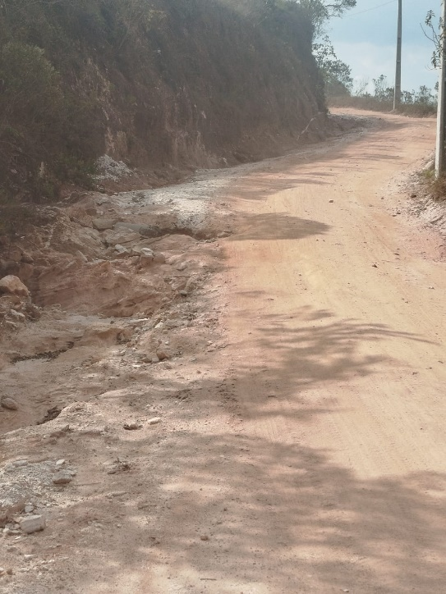
Anexo I – Fotos
